Nagyváradi Premontei Főgimnázium története
Nagyvárad egyik leghíresebb intézete a Premontrei Főgimnázium,mely ma Mihai Eminescu Líceum néven ismeretes.Az épületért a katolikus és a helyi önkormányzat harcol.Mi a története ?A Mihai Eminescu Liceum honlapján olvasható néhány adat,mely szerint 1699-ben lett alapítva.
Visszatérve a Ciorogariu (Úri) utcába, a Fő utca felé haladva az EMINESCU LÍCEUM, az egykori PREMONTREI FOGIMNÁZIUM (45) épületével találkozhatunk. Az iskola a volt jezsuita gimnázium utódjaként 1808-tól a Szent László téren, az egykori püspöki palotában működött. Ebbe az épületbe 1874-ben költözött. Akkor épült az 1760-as évekből való premontrei rendház meghosszabbításában az iskola. Itt működött a Jogakadémia is (az Akadémia utca felőli szárnyban). A román hatóság 1923-ban bezáratta az iskolát, a Jogakadémia pedig 1934-ben Kolozsvárra költözött. 1940-ben ismét megnyitotta kapuit az iskola, Pázmány Péter Premontrei Gimnázium néven. Az 1948. évi államosítás ismét kivette a rend kezéből az oktatást. Azóta többször is átszervezve világi középiskola működik az épületben.
Nagyváradot egyik legjobban ismerő helytörténész , Péter I. Zoltán ezt írja : Az után, hogy 1784-re felépült az Úri (ma Ciorogariu) utcában a Premontrei Főgimnázium épületének új szárnya, helyet kapott benne a Római Katolikus Jogakadémia is. Bölcsészettudományi tanszékét 1788-ban kétéves képzést adó jogtudományi karral egészítették ki, s ez 1855-ben három évfolyamúvá alakult, 1874-ben pedig négy évfolyamú lett, az országos egyetemek jogi fakultásaival egyenrangú jog- és államtudományi karrá alakulva át. A bölcsészkart a Bach-korszakban, 1850-ben beszüntették, helyette a gimnáziumban VII. és VIII. osztályt is szerveztek. Az épület Akadémia utcai szárnyában 1934-ig folyt a jogi oktatás, akkor a Jogakadémiát beolvasztották a kolozsvári egyetembe.
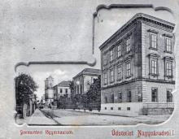

Felsőfokú oktatás folyt még a Nagyváradi Római Katolikus Papnevelő Intézetben is. Csáky Miklós püspök 1740-ben a Szent László téri püspöki lak mögött, a Körös (ma Tudor Vladimirescu) utca és a Dudek sikátor (ma Duiliu Zamfirescu utca) sarkán építtette fel a szeminárium épületét, s ezt sokáig csak Csáky-szemináriumnak nevezték. Innen az 1700-as évek utolsó negyedében a Pray György (ma Berzei) utca 7. szám alatti emeletes ingatlanba költözött a papnevelde. Abba az épületbe, amelyet Patachich Ádám püspök eredetileg idős papok hajlékának építtetett.
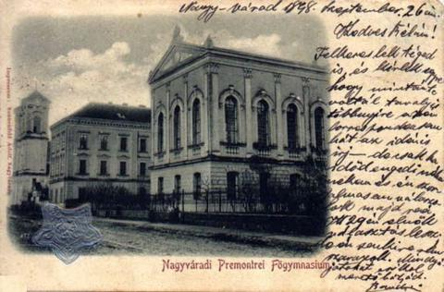
Két középiskolája volt a századfordulón Váradnak. A Premontrei Főgimnázium alapjait még Benkovich Ágoston püspök vetette meg 1699-ben. Ez volt a város török fennhatóság utáni legrégibb középiskolája. A Jászóvári Premontrei Kanonokrend vette át 1808-ban. Kezdetben a Szent László téri püspöki lak mögötti, Teleki (ma Primăriei) utcai emeletes iskolában működött a gimnázium, majd 1780-ban megkapta a megüresedett püspöki lakot is, közösen az akadémiával. Az után, hogy 1874-re felépült az Úri utcai iskolaépület, abba költözött át a Premontrei Főgimnázium. Itt működött megszakítás nélkül, mígnem 1923-ban a román hatóság bezáratta. Utódjaként ma Mihai Eminescu Líceum néven ismeretes

